
BUSINESS PLAN
de la societe
Remindoor

CONFIDENTIEL

Siège d’exploitation : 42, rue 404NotFound 1337 Internet
Dirigeant(s) : Lionel Destercq, Xavier Dubuc, Pierre Jaradin et Gregory Laus.
Tel : +32474/42.42.42
E-mail : contact@remindoor.com

Version 8-May-12

TABLE DES MATIERES

1. Executive Summary 3
2. Presentation du projet 4
2.1 Historique 4
2.2 Equipe et Management 4
2.3 Produits et activités 5
2.3.1 Description du secteur d’activité et des besoins du marché 5
2.3.2 Descriptif de la gamme de produits – services : origine et évolution 5
2.3.3 Description des fournisseurs et sous-traitants éventuels 5
2.3.4 Originalité des produits – services / Aspects innovants / Avantages compétitifs 6
2.3.5 Activités de recherche et développement 6
2.4 Marchés et clients visés 7
2.5 Concurrence 8
3. stratégie, Objectifs et PLAN d’actionS de l’entreprise 9
3.1 Stratégie et objectifs 9
3.1.1 Analyse SWOT 9
3.1.2 Core business et positionnement 9
3.1.3 Choix stratégiques et plan d’actions 9
3.2 Aspects commerciaux et organisationnels 10
3.2.1 Marketing et commercialisation 10
3.2.2 Approvisionnement et production 11
3.2.3 Organisation et administration 12
4. Plan financier 13
4.1 Les hypothèses de départ 13
4.1.1 Les données initiales 13
4.1.2 Les investissements prévus pendant les 5 premières années 13
4.1.3 L’état et les prévisions du capital, des emprunts / subsides 14
4.1.5 L’évolution des ventes 15
4.1.6 Les achats 16
4.1.7 Les frais généraux 17
Principaux postes de coûts 17
4.1.4 L’évolution du personnel 18
4.2Le compte de résultats prévisionnel 19
4.3Le bilan prévisionnel 19
4.4La trésorerie prévisionnelle 19
5. Annexes 20
5.1CV succinct des fondateurs 20
5.2Autres informations pertinentes 20

Executive Summary
Les origines Du projet | L'idée nous est venue en considérant la vie de tous les jours. En effet, qui n'a jamais oublié quelque chose chez lui en partant au travail, à l'école, ... ? Souvent il s'agit d'objets peu importants mais qu'en est-il de l'asthmatique qui oublie son inhalateur chez lui ?
Le produit ou le service | Nous proposons un système permettant de prévenir cet oubli. Pour ce faire, nous placerons un boitier récepteur à proximité de la porte d'entrée du bâtiment. Le client aura la possibilité d'apposer une petite étiquette sur les objets à ne pas oublier. Le récepteur détectera alors les objets que le client possède sur lui lorsqu'il désire quitter le bâtiment et l'avertira de l'éventuel oubli.
Les marchés | Les particuliers : à la fois monsieur tout-le-monde et les personnes malades comme les asthmatiques, les personnes agées dont la mémoire peut être défaillante.  On pourrait également envisager une application pour les entreprises mais elle ne constitue pas notre priorité et ne sera pas développée lors des premières années d'existence de l'entreprise.
La concurrence | Aucune à l'heure actuelle. Cependant les entreprises utilisant le RFID (la plupart pour leur gestion de stock) sont de plus en plus nombreuses, il ne serait donc pas étonnant qu'une firme travaillant dans ce domaine devienne une firme concurrente.
La production | Nous tâcherons d'éviter au maximum les intermédiaires. Ainsi, nous achèterons les étiquettes, les antennes et les récepteurs à un fournisseur et monterons les boitiers (antennes+récepteurs). Le produit sera ensuite conditionné en pack comprenant le boitier et plusieurs étiquettes.
Le management | A l'état de PME, nous aurons le spécialiste de l'électronique (Pierre Jaradin), le comptable/développeur (Gregory Laus), le spécialiste hardware (Lionel Destercq) et le développeur web (Xavier Dubuc). La structure initiale sera donc totalement plate afin d'utiliser au mieux l'esprit d'équipe, chacun des membres développant le logiciel utilisé dans le boitier ainsi que le packaging du produit.  Après expansion, nous pourrons travailler via une structure en arbre, avec un conseil d'administration regroupant les 4 membres initiaux, chacun à la tête d'une équipe spécifique.
Les choix stratégiques | Développer des partenariats avec des entreprises fournissant des produits souvent oubliés (GSM, porte-clé, porte-feuille, inhalateur, ...) pour intégrer directement l'étiquette à leur produit (partage de la fidélisation des clients en cas de succès du boitier, relation type win-win).  Par la suite, nous voulons essayer de créer un partenariat avec les revendeurs d'alarmes.  Développement d'un site internet pour la vente en ligne.
Les besoins financiers et opérationnels | Financement pour acheter les composants.  Financement pour acheter/louer notre siège social.  Engagement d'un responsable marketing (idée de faire un buzz dès l'ouverture de la boite).

Presentation du projet

2.1 Historique
L'idée nous est venue en considérant la vie de tous les jours.
En effet, qui n'a jamais oublié quelque chose chez lui en partant au travail, à l'école, ... ? Souvent il s'agit d'objets peu importants mais quid de l'asthmatique qui oublie son inhalateur chez lui ?

2.2 Equipe et Management
Lionel Destercq : Master en sciences informatiques : hardware.
Xavier Dubuc : Master en sciences informatiques : développement web.
Pierre Jaradin : Master en sciences informatiques : électronique et réseaux.
Gregory Laus : Master en sciences informatiques : comptabilité, développement JAVA.
Responsable marketing : à recruter.
Les 4 membres initiaux sont totalement complémentaires. En effet, il s'agit d'une bande de copains issus de la même université et ayant les mêmes connaissances de base en informatiques. Chacun d'entre eux ont cependant des intérêts différents et se sont spécialisés chacun dans un domaine particulier de l'informatique. Ceci nous permettra donc d'avoir une structure totalement complémentaire.
Chaque personne s'occupera d'une partie spécifique du processus de création du produit :
- Achat des matériaux : Gregory Laus (comptabilité) et Pierre Jaradin (électronique).
- Création du boitier : Pierre Jaradin (électronique) et Lionel Destercq (hardware).
- Développement du logiciel : les 4, en effet, tous sont capables de développer une application.
- Installation du logiciel sur la puce RFID : Pierre Jaradin (électronique).
- Packaging : Xavier Dubuc et le responsable marketing.
- Vente : responsable marketing.
Xavier Dubuc travaillera également en marge de la création du produit à la création et la maintenance du site internet.
Pierre Jaradin et Lionel Destercq s'occuperont également de la maintenance de l'installation WIFI et du parc d'ordinateurs de l'entreprise.
Toute dépense ou revenu sera transmise à Gregory Laus afin de tenir la comptabilité.
Au départ, l'entreprise ne contiendra probablement pas de responsable marketing, aussi les membres feront un effort pour assurer ce poste (lecture, formation, …).

2.3 Produits et activités
2.3.1 Description du secteur d'activité et des besoins du marché

Nous avons effectué une étude de marché sur la population susceptible d'acheter le produit.
L'étude (effectuée sur un peu plus de 100 personnes) se divise en plusieurs questions qui nous ont été utiles afin de déterminer certaines composantes du produit. Elle a été surtout utilisée pour ce cas-ci afin de voir si les clients éprouvent réellement un besoin envers ce type d'objet et s'ils étaient prêts à y mettre le prix.

Voici un premier graphique montrant que le besoin est bel et bien réel. En effet, seul 14% de la population considère le produit comme un gadget.

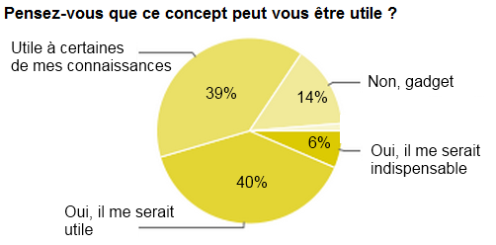
Voici un second (et dernier) graphique représentant le prix que sont prêts à payer les différentes classes d'âge sondées. On peut y remarquer que les jeunes de 20 à 30 ans sont les plus réticents à ouvrir leur porte-feuille, ceci n'est pas étonnant car ils sont pour la plupart des sondés encore aux études et n'ont donc pas ou peu de salaire. On remarque également que la tranche des gens agés de 35 ans et plus est réellement la plus demandeuse et généreuse.
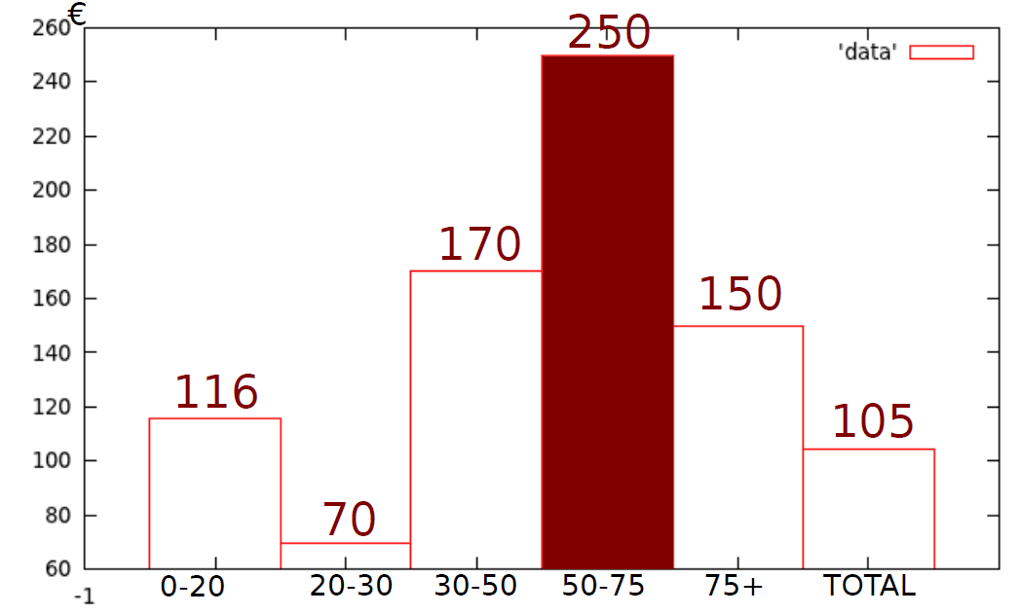

Habitude de consommation ?
On peut vendre le boitier ainsi qu’une certaine quantité d’étiquettes pour les « nouveaux » clients.
Si le client a besoin de plus d’étiquettes, il aura la possibilité d’acheter des packs d’étiquettes supplémentaires ou d’acheter des objets avec étiquettes incorporées (éventuellement déjà configurées).

Contraintes et environnement juridiques, écologiques, sociales, culturels, technologique,…
On doit garder les étiquettes sur soi, ce qui implique que n’importe quel lecteur RFID utilisant la même fréquence que notre boitier serait capable de récupérer les tags de ces étiquettes. Cela peut poser des problèmes pour le respect de la vie privée car on pourrait identifier une personne par les tags qu'elle porte sur elle.
Depuis plusieurs années, certaines personnes pensent sans réel fondement que les ondes électromagnétiques (GSM, Wifi, etc.) sont nocives pour la santé. Etant donné que le boitier émet des ondes Ultra Hautes Fréquences, ces mêmes personnes risquent de nous faire une mauvaise publicité, d’autant plus qu’il faut être relativement proche du boitier pour que le système fonctionne (4m).

2.3.2 Descriptif de la gamme de produits – services : origine et évolution
La première gamme consisterait en la vente du boitier simplement ainsi qu'un starter-pack d'étiquettes (entre 10 et 20).
Par la suite, l'utilisateur pourra acheter des recharges d'étiquettes.
Finalement, on propose le pack de luxe avec deux boitiers et une quarantaine d'étiquettes.
2.3.3 Description des fournisseurs et sous-traitants éventuels
Les fournisseurs seraient principalement des distributeurs internationnaux de matériel électronique.
Le produit sera divisé en trois parties, à savoir :
- Le processeur
C'est lui qui abritera le cerveau du système, il sera principalement composé d'un microcontroleur de type AVR ATMega328p.
Tous les composants nécessaires peuvent être trouvés sur le site du marchant Farnell. D'après nos évaluations, le coût à la fabrication de ce processeur ne dépasserait pas les 10€.
- Le circuit de lecture
Ce circuit aura pour tâche de lire les tags disposés sur les objets. C'est un circuit très complexe. Nous partirons d'un chipset comprenant toutes les fonctionnalités requises à la lecture des tags. Contrairement aux distributeurs de matériel électronique, il n'existe pas énormément d'entreprises pouvant nous fournir de tels chipsets.
Notre choix s'est porté sur l'entreprise Austriamicrosystems, avec le AS3992-BQFP pour un prix de 32.50€. Ce produit s'associe très facilement avec notre microcontroleur.
- L'antenne
C'est grâce à celle-ci que le chipset pourra lire efficacement les tags dans un environnement "hostile". Il est important de choisir une antenne de qualité pour diminuer les interférences. Pour le moment, l'antenne représente la plus grande partie du coût du produit, étant donné que les prix avoisinent les 30€.
Nous ne pensons pas faire appel à des sous-traitants, puisqu'il nous est possible de constuire la totalité du produit nous-même. Par la suite, si le projet est rentable, nous pourrions engager du personnel et ainsi créer une chaine de montage pour avoir une production à grande échelle.

Récapitulatif :

Produit | Fournisseur | Prix
ATMega328p | Farnell | 3,67€
Composants électroniques | Farnell | ~5,00€
AS3992-BQFP | Austriamicrosystems | 32,50€
Antenne | Shenzhen technologie Co. Ltd | ~30,00€
Boitier | Homemade | 10,00€
Packaging |  | 10,00€
TOTAL |  | ~91,00 €

Le prix de conception du produit tournera donc autour des 90,00€.
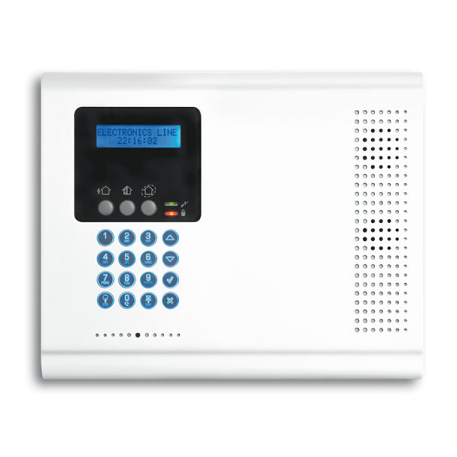

FIGURE - Prototype du boitier Remindoor

2.3.4 Originalité des produits-services / Aspects innovants / Avantages compétitifs
Originalité du produit : le produit permet de ne pas oublier ses objets les plus précieux.
Aspect innovants : ce type de produit n’existe pas encore sur le marché à notre connaissance.
Avantages compétitifs : comme ce type de produit n’existe pas sur le marché, il n’existe pas de concurrence à ce jour -> nous sommes donc plus que compétitifs.

2.3.5 Activités de recherche et développement

Politique d’innovation / Veille technologique ?
La technologie utilisée existe déjà. Par contre, aucun produit utilisant cette technologie dans le même but que nous n’existe. En général, le RFID est utilisé pour identifier le personnel.

Développement de nouveaux produits ?
Au lieu de simplement signaler l’oubli d’objet, on peut utiliser l’outil afin de localiser où se trouvent précisément les objets. Cela nécessiterait trois appareils (triangularisation).
De la même manière, au lieu de se servir de clés pour ouvrir la porte, on pourrait imaginer qu’un objet permette l’ouverture de la porte d’entrée. (un peu comme les clés des nouvelles voitures)

2.4 Marchés et clients visés

Segmentation de marché (géographique, profil de clients, type de consommation, …)
Le produit vise toute personne cherchant à utiliser un système fiable en vue de ne rien oublier chez soi. Il s’agit surtout des personnes ayant des obligations (médicale par exemple ; les inhalateurs, médicaments, etc.).
Les personnes âgées sont aussi concernées par ce produit étant donné qu’ils sont le plus sujet à de légères pertes de mémoires (et donc d’oubli d’objet).
On souhaite vendre le produit via Internet afin de le faire connaître. Une fois que le produit est connu du public, on envisage de s'associer avec des partenaires travaillant dans le domaine de la sécurité (revendeur d'alarmes) .

Limitation géographique ?
Dans un premier temps, on se focalisera sur le marché belge.
Ensuite, on peut s’étendre à l'Europe pour ensuite s'attaquer au monde entier, d’autant plus si on effectue des ventes via Internet.

Groupe d’acheteur ciblé ? Clientèle particulière ?
Particuliers, plus particulièrement les personnes ayant tendance à oublier des objets (personnes âgées par exemple). Aussi pour les personnes nécessitant certains objets (médicaments obligatoires etc.).

Evolution du marché

- A court terme,
Vu que le produit n’est pas encore sur le marché, on peut s’attendre à une certaine réussite du produit.
- A long terme,
Les concurrents risquent d’affluer si le produit fonctionne, il faudra alors rivaliser via des publicités ou bien, on pourrait aussi déposer des brevets pour cette technologie en vue de freiner la progression de la concurrence.

2.5 Concurrence

Produits analogues / substituts ?
Loc8tor qui permet de retrouver des objets perdus grâce à un tag RFID actif, c’est-à-dire alimenté par une batterie. Le fait que le tag soit actif permet au produit de détecter l’objet jusqu'à environ 200 mètres.
Néanmoins, ce produit trouve son utilité si on se rend compte qu’on a perdu un objet. Avec Remindoor, on propose un produit qui permet de se rendre compte qu’on a oublié un objet. Les deux produits sont donc complémentaires.
Lien : http://www.loc8tor.com/
Barrière à l’entrée ?
Il faut d’abord créer des prototypes afin de voir que le fonctionnement de l’appareil est correct.
De plus, le coût des composants et le côté « gadget » de l'appareil pourraient également poser problème.

Stratégie, Objectifs et PLAN d’actions de l’entreprise

3.1 Stratégie et objectifs

3.1.1 Analyse SWOT

FORCES | FAIBLESSES
- Esprit d’équipe facilité par l’amitié  - Connaissance en électronique et informatique  - Création des prototypes homemade  - RFID libre, aucune licence à obtenir | - Aucunes connaissances en marketing et économie  - Connaissances en comptabilité faible  - Respect de la vie privée
OPPORTUNITES | MENACES
- Produit inexistant  - Marché vaste (domotique)  - RFID en totale expansion | - Le prix des composants  - Les militants anti-ondes

3.1.2 Core business et positionnement

Core business
On compte ne produire que le boitier Remindoor.
On compte aussi proposer de la maintenance et l’installation en tant que service.

Positionnement = image différenciée donnée aux clients
On ne sait pas vraiment se différencier des autres étant donné que le produit tel que nous le proposons n’est pas sur le marché.

3.1.3 Choix stratégiques et plan d’actions
- Chiffre d’affaires
On espère obtenir 100€ de bénéfice par Starter pack et 125€ de bénéfice par Multi pack. Les revenus viendront également des services d'installation et de maintenance. L'espérance est de vendre 900 pièces par mois et donc atteindre un chiffre d'affaires annuel de 120.000€. Avec le buzz effectué, on espère vendre rapidement au moins une 50aine de boitiers et augmenter le plus rapidement possible pour atteindre les 500 pièces (ou plus). Par la suite avec l'effet de mode il nous faudra innover pour poursuivre l'augmentation (ou empêcher la diminution) du CA.
- Personnel
      - Lionel Destercq : Master en sciences informatiques : hardware.
      - Xavier Dubuc : Master en sciences informatiques : développement web.
      - Pierre Jaradin : Master en sciences informatiques : électronique et réseaux.
      - Gregory Laus : Master en sciences informatiques : comptabilité, développement JAVA.
      - Responsable marketing : à recruter.
- Diversification des activités
Aucune n'est prévue mais il s'agira là d'un point clé pour l'évolution à long terme de l'entreprise.
- Financement
Nécessaire pour l'achat des matériaux initiaux et du matériel indispensable pour la création des boitiers.
==> Calendrier et planning succint :
- dec 2011 - jan 2012 : Contact des distributeurs et negociation des prix/produits.
- jan 2012 : Commande des produits
- fev 2012 : Creation du prototype
- fev 2012 : Tests et calibration du prototype
- mar 2012 : Mise en place du site internet
- mar 2012 : Recherche de partenaires (Livraison, Emballage)
- avr 2012 : Appel aux beta-testeurs
- fin 2012 : Vente du produit
- 2013 : Creation du Buzz + publicités

3.2 Aspects commerciaux et organisationnels

3.2.1 Marketing et commercialisation

3.2.1.1 Politique de produit
Evolution des produits, composition du produit, des services liés,… (package)
Services liés : on peut proposer d’installer le produit chez le particulier.
Composition du produit : Microcontrôleur, chipset, antenne, boitier, batterie et un détecteur de mouvement qui sert à allumer ou mettre en veille l’appareil. Sinon, on peut également proposer un modèle sur secteur uniquement.

3.2.1.2. Politique de prix

Liste détaillée des prix de vente :
A discuter. Vérifier le prix que les clients sont prêts à mettre grâce à l'enquête.
Quels bénéfices voulons nous faire sur la vente du produit ?
Possibilité de faire du bénéfice autrement ? Installation du produit ? Partenaires ?

3.2.1.3 Politique de distribution
Quels réseaux et comment l’entreprise va distribuer ses produits / services ?
Dans un premier temps, on compte vendre distribuer les produits via Internet. On compte créer notre propre site internet de vente ainsi que vendre nos produits différents autres sites.

Par la suite, continuer la distribution via Internet mais aussi le proposer via la vente par l'intermédiaire de partenaire dans le domaine de la sécurité.

3.2.1.4 Politique de commercialisation : promotion et force de vente
Différents supports et outils de communication ?
On exclut la télévision vu l’investissement que cela demande. On peut mettre de la publicité via la presse écrite.
On peut aussi tenter de faire une publicité virale (un buzz) sur internet. Cela coute relativement peu, mais ça peut nous permettre d’être vu.
Faire de la prospection.

Composition de la force de vente ?
Nous sommes seuls sur le marché, donc nous sommes forcément meilleurs sur tous les points.

3.2.2 Approvisionnement et production
Principales étapes pour réaliser le produit/service fini ! Processus
- Achats des pièces détachées
- Assemblage des pièces
- Développement de la partie logicielle
- Intégration du logiciel
- Conditionnement du produit

Contrôles de qualité ???
On monte le produit nous-même, on est donc en mesure de contrôler la qualité du produit nous même.

Capacité de production ? Extensible ?
Au départ, on devrait être en mesure de faire 10 produits par jour. Par la suite, on est en mesure de créer une chaîne de production dans notre atelier permettant de construire environ 100 produits par jour.

3.2.3 Organisation et administration
La localisation de l’activité
A Mons, il est possible d’avoir des locaux via LME à moindre prix pour commencer. Nous comptons aussi louer un entrepôt/atelier dans la région de Mons.
Tâches administratives gérées en interne ?
A court terme, oui. Car au début, on n’a pas assez d’argent pour pouvoir faire ça en externe.

Plan financier

3.1 Les hypothèses de départ

3.1.1 Les données initiales
Nous comptons louer un entrepôt pour les cinq premières années. Ensuite il faudra acheter un plus grand entrepôt ou un second de taille similaire afin d'étendre de manière optimale l'entreprise.
Concernant les fonds de roulement, nous sommes désireux de prévoir 3 mois de marchandises sauf pour les antennes que nous comptons 6 mois d'avance. Ceci est dû au fait que nous les importons de Chine et en commander pour 6 mois nous permet de réduire les frais de port.
Sur les premiers mois nous produisons :

Mois | Starter-pack | Multi-pack | Dispositifs à assembler
1 | 200 | 50 | 300
2 | 200 | 50 | 300
3 | 240 | 60 | 360
4 | 280 | 70 | 420
5 | 320 | 80 | 480
6 | 360 | 90 | 540

Soit
- 960 pièces à créer sur les 3 premiers mois
- 1440 pièces à créer sur les 3 mois suivants

Sachant que chaque pièce coûte 50,€ à la production et que les antennes coûtent 30,€ ; cela représente un fond de roulement de :
- 960 * 91 = 87.360,- € pour les pièces à créer sur les 3 premiers mois,
- 1440 * 30 = 43.200,- € pour les antennes sur les 3 mois suivants.
Soit un total de 130.560,- €.

3.1.2 Les investissements prévus pendant les 1 première année

Liste des investissements :

Immobilisations incorporelles et corporelles | Montant [€)
Frais de constitution | 1500
3 premiers mois location entrepôt | 1500
Matériel de soudage Genuine Hako | 72
Vika AMON table (soudage) | 289
Four à micro-ondes PROLINE KM20W | 49
Frigo PROLINE FP90 WA GL | 169
Chaises de bureau FINGAL | 180
Bureaux VIKA AMON table d'angle | 160
Véhicule utilitaire d'occasion | 5000
TOTAL | 8919

➔ Le montant global des investissements à réaliser la 1° année s’élève à 8.919,€

L'ensemble des investissements lors des cinq premières années se situent dans la section immobilisations futurs d'Hannah

3.1.3 L’état et les prévisions du capital, des emprunts / subsides

Capital privé total de 60.000,€.

Divers emprunts contractés pour 80.000,€.

- Au niveau d’un partenaire financier public
- Au niveau d’une banque
Le montage financier proposé (arrondi au millier d’euro) est le suivant :

EMPLOIS |  | RESSOURCES
Investissements Immobilisés | € 8.919,- | Capital  Quasi – Capital | € 60.000,-  € 40.000,-
Fonds de roulement | € 130.560,- | Banque | € 40.000,-
TOTAL | € 139.479,- | TOTAL | € 140.000,-
Cette structure de financement aboutit à un ratio de fonds propres / total passif de 42 % au 31/12 du premier exercice.
3.1.5 L’évolution des ventes

Détail & ventilation du CA (Q * Px)

Suite à l'étude de marché effectuée en début de business plan nous avons décidé qu'au vu des réponses des sondés nous allions répartir notre vente comme suit :
- Starter-pack : 50%
- Multi-pack : 12,6 %
- Starter-pack (via poseur d'alarmes) : 16,67 %
- Multi-pack (via poseur d'alarmes) : 4 %
- Tags-pack : 16,67 %

En effet, le multi-pack étant un produit plutôt « de luxe », moins de personnes seront intéressées et le tags-pack étant quant à lui une recharge il en va de même.
Nous comptons également que les personnes faisant appel au service d'installation seront en majorité les personnes agées. Au vu de l'étude de marché nous savons qu'environ 10% des personnes ayant recours à Remindoor seront des personnes de plus de 50 ans. Nous évaluons donc que 10% des produits vendus (Starter-pack et multi-pack) seront livrés par un technicien qui installera ce même produit chez le client.

Le chiffre d'affaires effectué sera donc ventilé comme suit :
- Starter-pack : 46,1 %
- Multi-pack : 11,7 %
- Stater-pack (via poseur d'alarmes) : 15,4 %
- Multi-pack (via poseur d'alarmes) : 3,7 %
- Tags-pack : 15,4 %
- Installation : 7,7 %

Délais de paiements ?
Les paiements seront effectués directement ou en prévision. A moins d'un accord exceptionnel, la maison ne fera pas crédit.

3.1.6 Les achats
Niveau matières premières, comme déjà expliqué plus tôt :

Produit | Fournisseur | Prix
ATMega328p | Farnell | 3,67€
Composants électroniques | Farnell | ~5,00€
AS3992-BQFP | Austriamicrosystems | 32,50€
Antenne | Shenzhen technologie Co. Ltd | ~30,00€
Boitier | Homemade | 10,00€
Packaging |  | 10,00€
TOTAL |  | ~91,00 €

3.2 Les frais généraux

3.2.1 Principaux postes de coûts
Nous avons :
- un entrepôt à louer dont le coût est de 500€/mois,
- une ligne de téléphone fixe dont le coût est de 50€/mois,
- abonnements de GSM (1 par cadre + 1 par installateur) dont le coût unitaire est de 30€/mois,
- diverses fournitures de bureau estimé à 30€ par mois,
- diverses assurances,
- carburants et assurances des véhicules (500€ par véhicule par mois pour le carburant en comptant 10€ par 100km, un installateur faisant environ 300km par jour),
- publicités.

Poste de coût | Coût A1 | Coût A2 | Coût A3 | Coût A4 | Coût A5
Loyer | 6.000,€ | 6.000,€ | 6.000,€ | 6.000,€ | 6.000, €
Téléphone fixe | 600,€ | 600,€ | 600,€ | 600,€ | 600,€
GSM | 1.440,€ | 1.800,€ | 2.160,€ | 2.880,€ | 3.600,€
Internet | 480,€ | 480,€ | 480,€ | 480,€ | 480,€
Fournitures bureau | 360,€ | 360,€ | 360,€ | 360,€ | 360,€
Assurance incendie | 1.200,€ | 1.200,€ | 1.200,€ | 1.200,€ | 1.200,€
Assurance véhicules | 1.200,€ | 1.200,€ | 2.400,€ | 4.800,€ | 7.200,€
Assurance RC | 100,€ | 100,€ | 100,€ | 100,€ | 100,€
Entretien véhicules | 400,€ | 400,€ | 800,€ | 1.600,€ | 2.400,-€
Carburant véhicules | 6.000,€ | 6.000,€ | 12.000,€ | 24.000,€ | 36.000,€
Annonces et insertions | 2.000,€ | 2.000,€ | 2.000,€ | 2.000,€ | 2.000,€
Consultant marketing | 6.000,€ | 0,€ | 0,€ | 0,€ | 0,€
TOTAL | 25780,€ | 20140,€ | 28100,€ | 44020,€ | 55140,€

3.2.2 L’évolution du personnel

Nous avons calculé qu'un soudeur pouvait souder et assembler un produit en environ 5 à 10 minutes. Afin de préserver du temps pour lui se reposer ou en cas de soucis ou autres, nous comptons qu'un soudeur assemble une pièce en 15 minutes et donc 4 pièces/heure. Sur une journée de 7h (encore une fois pour être “large”), cela fait donc 4 pièces * 7 heures, soit 28 pièces par jour. Nous avons également calculé qu'un packageur (personne s'occupant de tester et d'emballer le produit) pouvait aisément suivre le travail de 2 soudeurs chevronnés.

Nous pouvons donc considérer que la production de l'entreprise sera directement reliée à la production des soudeurs pour autant que l'on veille à ce qu'il y ait 1 packageur par couple de soudeurs au minimum. Ainsi, en comptant 20 jours de travail par mois, on arrive à environ 575 pièces par mois qui seraient créés par 1 soudeur et 1 packageur, c'est l'objectif de la première année de l'entreprise. Par la suite, chaque année nous doublerons la production afin de pouvoir nous étendre, nous engagerons donc en conséquence.
Ci-dessous, les tableaux récapitulatifs du personnel engagé ainsi que les recrutements effectués chaque année.
Chaque salaire est indexé de 3% chaque année.

- Année 1
Nous commençons et finissons cette année en restant à 4 : les 4 fondateurs.

Poste | Nombre | Occupant | Salaire brut
Developpeur (web) | 1 | Xavier Dubuc | € 2.000,-
Responsable qualité + soudeur | 1 | Pierre Jaradin | € 2.000,-
Comptable (secrétaire) + installateur | 1 | Gregory Laus | € 2.000,-
Responsable clientèle + packageur | 1 | Lionel Destercq | € 2.000,-

Cela porte donc les effectifs de l'entreprise à 4 :
    - 4 cadres.
La masse salariale s'élève donc à présent à 144.672,€.

- Année 2
Seulement 3 recrutements sont nécessaires cette année :
  - 1 soudeur (pour un tandem avec Pierre Jaradin)
  - 1 packageur (pour que Lionel Destercq puisse se consacrer à son post de responsable client)
  - 1 installateur (pour que Gregory Laus puisse se concentrer sur la comptabilité et le secrétariat).

Poste | Nombre | Occupant | Salaire brut
Developpeur (web) | 1 | Xavier Dubuc | € 4.000,-
Responsable qualité + soudeur | 1 | Pierre Jaradin | € 4.000,-
Comptable (secrétaire) | 1 | Gregory Laus | € 4.000,-
Responsable clientèle | 1 | Lionel Destercq | € 4.000,-
Soudeur | 1 | ? | € 1.400,-
Packageur | 1 | ? | € 1.400,-
Installateur | 1 | ? | € 1.400,-

Cela porte donc les effectifs de l'entreprise à 7 :
- 4 cadres,
- 3 ouvriers.
La masse salariale s'élève donc à présent à 408.534,€.

- Année 3
5 recrutements cette année :
- 3 soudeurs pour passer de 2 à 4 soudeurs (Pierre Jaradin pouvant ainsi se consacrer à son poste de responsable qualité et apportant un peu d'aide au packageur)
- 1 installateur pour suivre également l'augmentation de la production des soudeurs.

Poste | Nombre | Occupant | Salaire brut
Developpeur (web) | 1 | Xavier Dubuc | € 4.000,-
Responsable qualité (& packageur) | 1 | Pierre Jaradin | € 4.000,-
Comptable (secrétaire) | 1 | Gregory Laus | € 4.000,-
Responsable clientèle | 1 | Lionel Destercq | € 4.000,-
Soudeur | 4 | ? | € 1.400,-
Packageur | 1 | ? | € 1.400,-
Installateur | 2 | ? | € 1.400,-

Cela porte donc les effectifs de l'entreprise à 11 :
- 4 cadres,
- 7 ouvriers.
La masse salariale s'élève donc à présent à 515.018,€.

- Année 4
9 recrutements cette année :
- 4 soudeurs pour doubler la production,
- 2 packageurs pour suivre l'augmentation du nombre de soudeur,
- 2 installateurs,
- 1 responsable client pour épauler Lionel Destercq.

Poste | Nombre | Occupant | Salaire brut
Developpeur (web) | 1 | Xavier Dubuc | € 8.000,-
Responsable qualité (& packageur) | 1 | Pierre Jaradin | € 8.000,-
Comptable (secrétaire) | 1 | Gregory Laus | € 8.000,-
Responsable clientèle | 1 | Lionel Destercq | € 8.000,-
Aide clientèle | 1 | ? | € 1.550,-
Soudeur | 8 | ? | € 1.400,-
Packageur | 3 | ? | € 1.400,-
Installateur | 4 | ? | € 1.400,-

Cela porte donc les effectifs de l'entreprise à 20 :
- 4 cadres,
- 1 employé,
- 15 ouvriers.
La masse salariale s'élève donc à présent à 1.140.720,€.

- Année 5
14 recrutements cette année :
- 8 soudeurs pour doubler la production,
- 4 packageurs pour suivre l'augmentation du nombre de soudeur,
- 2 installateurs.

Poste | Nombre | Occupant | Salaire brut
Developpeur (web) | 1 | Xavier Dubuc | € 8.000,-
Responsable qualité (& packageur) | 1 | Pierre Jaradin | € 8.000,-
Comptable (secrétaire) | 1 | Gregory Laus | € 8.000,-
Responsable clientèle | 1 | Lionel Destercq | € 8.000,-
Aide clientèle | 1 | ? | € 1.550,-
Soudeur | 16 | ? | € 1.400,-
Packageur | 7 | ? | € 1.400,-
Installateur | 6 | ? | € 1.400,-

Cela porte donc les effectifs de l'entreprise à 34 :
- 4 cadres,
- 1 employé,
- 29 ouvriers.
La masse salariale s'élève donc à présent à 1.526.886,€.

Le compte de résultats prévisionnel
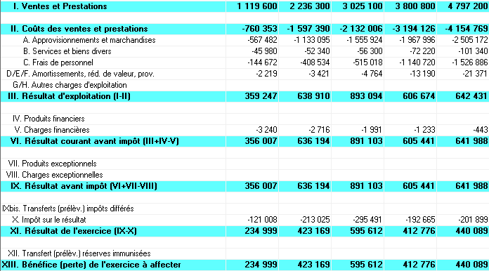

Le bilan prévisionnel

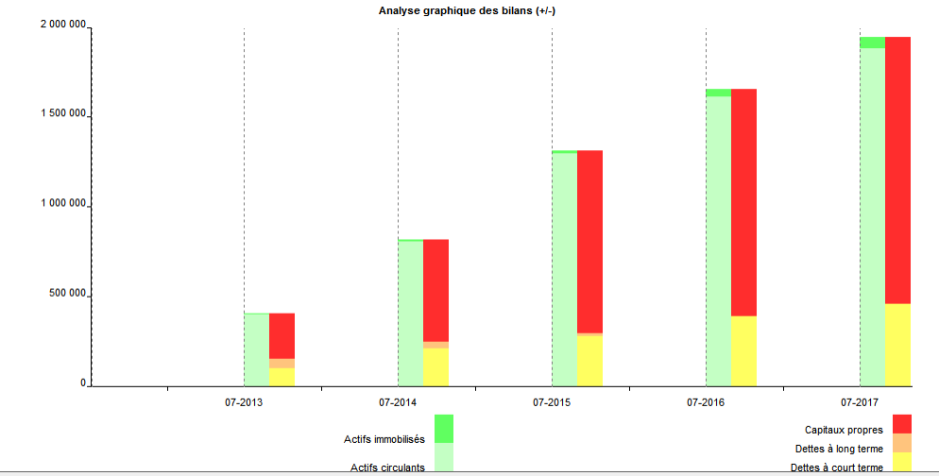

La trésorerie prévisionnelle

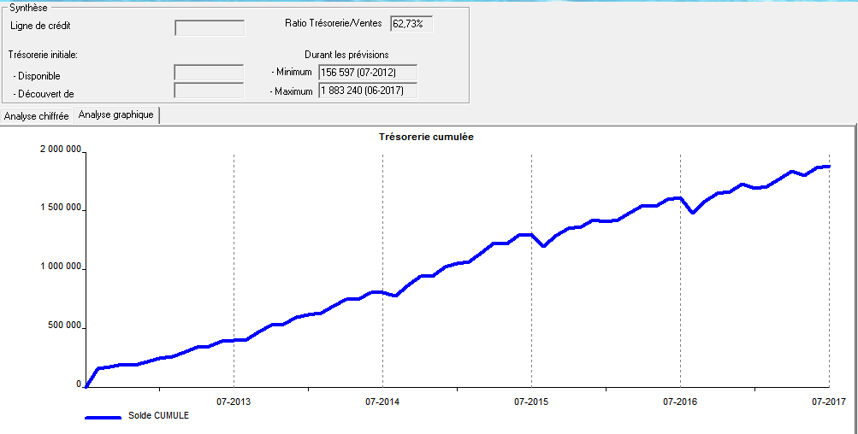

5. Annexes

Prévisions HannaH
  - CV succinct des fondateurs

